ПРЕСС-РЕЛИЗ

Качество консультаций гарантировано

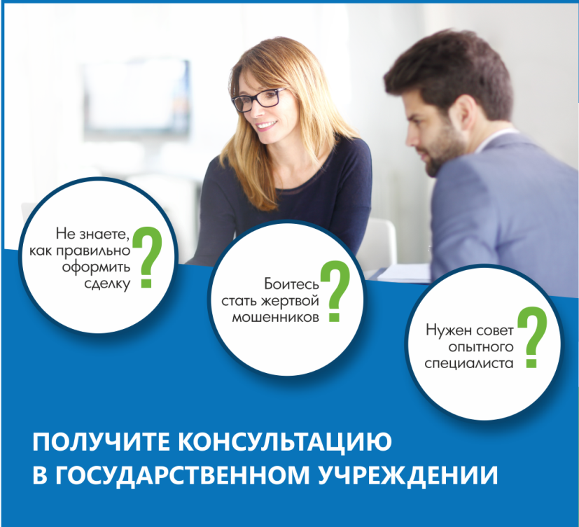
Кадастровая палата по Красноярскому краю оказывает консультации с целью повышения качества услуг и развития рынка недвижимости. За время предоставления такой услуги консультациями воспользовались более 300 человек.
Специалисты учреждения предоставляют гражданам информацию, необходимую для совершения сделок с недвижимостью, помогают подготовить пакет документов, составить договор и многое другое.
Кроме того, консультации Кадастровой палаты помогают собственникам недвижимости предотвратить действия мошенников. Качество консультационных услуг гарантирует государственное учреждение.
В начале июля 2017 года за Федеральной кадастровой палатой закрепились новые функции и дополнительные виды деятельности, в том числе оказание информационных, справочных, аналитических и консультационных услуг.
Ответы на часто задаваемые вопросы, информация о тарифах и месте получения услуг размещены на сайте Кадастровой палаты в разделе «Обратная связь – Получите консультацию».

